**Приложение 1.17**

к ОПОП по специальности18.02.05 Производство тугоплавких неметаллических и силикатных материалов и изделий

Министерство образования Московской области

ГБПОУ МО «Воскресенский колледж»

|  |
| --- |
| Утверждена приказом руководителя  образовательной организации |
| № 182-о от 04.07.2023 г. |

**РАБОЧАЯ ПРОГРАММА**

**ОП.08 ИНФОРМАЦИОННЫЕ ТЕХНОЛОГИИ В ПРОФЕССИОНАЛЬНОЙ**

## ДЕЯТЕЛЬНОСТИ

г. Воскресенск, 2023 г.

## СОДЕРЖАНИЕ

### ПАСПОРТ РАБОЧЕЙ ПРОГРАММЫ ДИСЦИПЛИНЫ

**УЧЕБНОЙ**

### СТРУКТУРА И ДИСЦИПЛИНЫ

**СОДЕРЖАНИЕ**

### УЧЕБНОЙ

### УСЛОВИЯ РЕАЛИЗАЦИИ РАБОЧЕЙ ПРОГРАММЫ

### УЧЕБНОЙ ДИСЦИПЛИНЫ

### КОНТРОЛЬ И ОЦЕНКА РЕЗУЛЬТАТОВ ОСВОЕНИЯ

**УЧЕБНОЙ ДИСЦИПЛИНЫ**

## ПАСПОРТ РАБОЧЕЙ ПРОГРАММЫ УЧЕБНОЙ ДИСЦИПЛИНЫ ИНФОРМАЦИОННЫЕ ТЕХНОЛОГИЯ В ПРОФЕССИОНАЛЬНОЙ

**ДЕЯТЕЛЬНОСТИ**

## Область применения программы

Рабочая программа учебной дисциплины является частью примерной основной профессиональной образовательной программы в соответствии с ФГОС по специальности СПО **18.02.05. Производство тугоплавких неметаллических и силикатных материалов и изделий**

## Место дисциплины в структуре основной профессиональной образовательной программы: Является составной частью профессионального цикла общепрофессиональных дисциплин

* 1. **Цели и задачи дисциплины – требования к результатам освоения дисциплины:**

В результате освоения дисциплины обучающийся ***должен уметь***: выполнять расчеты с использованием прикладных компьютерных программ;

использовать сеть Интернет и ее возможности для организации оперативного обмена информацией;

использовать технологии сбора, размещения, хранения, накопления, преобразования и передачи данных в профессионально ориентированных информационных системах;

обрабатывать и анализировать информацию с применением программных средств и вычислительной техники;

получать информацию в локальных и глобальных компьютерных сетях; применять графические редакторы для создания и редактирования

изображений;

применять компьютерные программы для поиска информации, составления и оформления документов и презентаций;

В результате освоения дисциплины обучающийся ***должен знать***:

базовые системные програм4мные продукты и пакеты прикладных

программ (текстовые редакторы, электронные таблицы, системы управления базами данных, графические редакторы)

информационно-поисковые системы методы и средства сбора, обработки, хранения передачи и накопления информации;

общий состав и структуру персональных ЭВМ и вычислительных систем;

основные методы безопасности;

и приемы обеспечения информационной

основные положения и принципы автоматизированной обработки и передачи информации;

основные принципы, методы и свойства информационных и телекоммуникационных технологий в профессиональной деятельности

Содержание дисциплины должно быть ориентировано на подготовку обучающихся по базовой подготовке к освоению профессиональных модулей ОПОП по специальности СПО 18.02.05. Производство тугоплавких неметаллических и силикатных материалов и изделий и овладению профессиональными компетенциями (ПК):

ОК 1. Понимать сущность и социальную значимость своей будущей профессии, проявлять к ней устойчивый интерес.

ОК 2. Организовывать собственную деятельность, определять методы и способы выполнения профессиональных задач, оценивать их эффективность и качество.

ОК 3. Решать проблемы, оценивать риски и принимать решения в нестандартных ситуациях.

ОК 4. Осуществлять поиск, анализ и оценку информации, необходимой для постановки и решения профессиональных задач, профессионального и личностного развития.

ОК 5. Использовать информационно-коммуникационные технологии для совершенствования профессиональной деятельности.

ОК 6. Работать в коллективе и команде, обеспечивать её сплочение, эффективно общаться с коллегами, руководством, потребителями.

ОК 7. Ставить цели, мотивировать деятельность подчиненных, организовывать и контролировать их работу с принятием на себя ответственности за результат выполнения заданий.

ОК 8. Самостоятельно определять задачи профессионального и личностного развития, заниматься самообразованием, осознанно планировать повышение квалификации.

ОК 9. Ориентироваться в условиях частой смены технологий в профессиональной деятельности.

ПК 1.1. Соблюдать условия хранения сырья.

ПК 1.2. Подготавливать, дозировать и загружать сырье согласно рецептуре технологического процесса.

ПК 1.3. Осуществлять контроль качества сырья производства тугоплавких неметаллических и силикатных материалов и изделий.

ПК 1.4. Выполнять технологические расчеты, связанные с приготовлением шихты.

ПК 2.1. Проверять исправность оборудования, технологических линий и средств автоматизации.

ПК 2.2. Контролировать работу основного и вспомогательного оборудования.

ПК 3.1. Осуществлять контроль параметров технологического процесса и их регулирование.

ПК 3.2. Осуществлять контроль качества полупродуктов и готовой продукции.

ПК 3.3. Рассчитывать технико-экономические показатели

технологического процесса для выявления резервов экономии.

ПК 4.1. Организовывать работу коллектива профессиональные отношения со смежными подразделениями.

и поддерживать

ПК 4.2. Обеспечивать выполнение производственного задания по объему производства и качеству продукции.

ПК 4.3. Повышать производительность труда, снижать трудоемкость продукции на основе оптимального использования трудовых ресурсов и технических возможностей оборудования.

## Рекомендуемое количество часов на освоение программы

**дисциплины:**

6

максимальной учебной нагрузки обучающегося 110 часов, в том числе:

обязательной аудиторной учебной нагрузки обучающегося 79 часов; самостоятельной работы обучающегося 31 часов.

## СТРУКТУРА И ПРИМЕРНОЕ СОДЕРЖАНИЕ УЧЕБНОЙ ДИСЦИПЛИНЫ

* 1. **Объем учебной дисциплины и виды учебной работы**

**Вид учебной работы *Объем часов***

## Максимальная учебная нагрузка (всего)

**Обязательная аудиторная учебная нагрузка (всего)**

в том числе:

*110*

*79*

лабораторные занятия *-*

практические занятия *34*

контрольные работы

курсовая работа (проект) (*если предусмотрено) -*

## Самостоятельная работа обучающегося (всего) *31*

в том числе:

внеаудиторная самостоятельная работа (работа над материалом *11*

учебников, конспектом лекций, поиск информации в сети Интернет);

выполнение индивидуальных заданий, творческие работы 20

разных видов, подготовка материала для исследовательской (проектной) деятельности.

*Итоговая аттестация в форме* ***дифференцированного зачета***



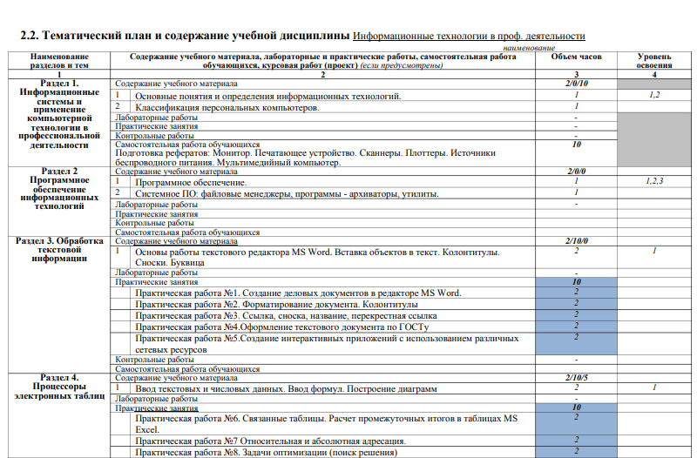

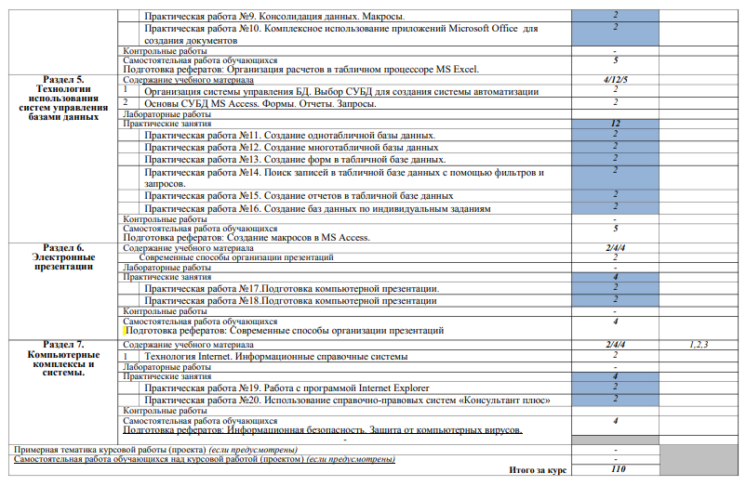

* 1. **Требования к обеспечению**

## минимальному материально-техническому

Реализация программы дисциплины требует наличия учебного кабинета

«Информационных технологий и автоматизации»; Оборудование учебного кабинета:

* рабочее место преподавателя
* рабочие места студентов
* раздаточные материалы
* презентации

Технические средства обучения:

* компьютер
* мультимедийный проектор (интерактивная доска)
* мультимедийный проектор или интерактивная доска
* интерактивная или классная доска (меловая или маркерная), мел или маркеры
* экран (при отсутствии интерактивной доски)

## Информационное обеспечение обучения

**Перечень рекомендуемых учебных изданий, Интернет-ресурсов, дополнительной литературы**

Основная литература:

Гришин В.Н., Панфилова Е.Е. Информационные технологии в профессиональной

деятельности. учебник /В.Н. Гришин, Е.Е. Панфилова– М.: Форум Инфра –М, 2019 г., (ГРИФ) (СПО)

Степанова Е.Е., Хмелевская Н.В. Информационное обеспечение управленческой деятельности. учебное пособие /Е.Е. Степанова, Н.В. Хмелевская

– М.: Форум Инфра-М, 2018 г., (ГРИФ) (СПО);

Дополнительна литература:

Годин В.В., Корнеев И.К. Информационное обеспечение управленческой деятельности. учебник / В.В. Годин, И.К. Корнеев– М.: Мастерство, 2019 г., (ГРИФ) (СПО);

Интернет-ресурсы:

* + 1. <http://www.klgtu.ru/students/literature/inf_asu/1740.html>
    2. <http://ibrain.kz/mod/book/view.php?id=204&chapterid=718>
    3. <http://www.codenet.ru/progr/vbasic/vb_db/1.php>
    4. <http://msexcel.ru/>
    5. <http://psbatishev.narod.ru/u000.htm>
    6. <http://informaks.narod.ru/>

## 4. КОНТРОЛЬ И ОЦЕНКА РЕЗУЛЬТАТОВ ОСВОЕНИЯ ДИСЦИПЛИНЫ

**Контроль и оценка** результатов освоения дисциплины осуществляется преподавателем в процессе проведения практических занятий и лабораторных работ, тестирования, а также выполнения обучающимися индивидуальных заданий, проектов, исследований.



### Результаты обучения (освоенные умения, усвоенные знания)

Знания:

**Формы и методы контроля и оценки результатов обучения** Анализ выполнения заданий для

* базовые системные программные продукты и пакеты самостоятельной работы.

прикладных программ (текстовые редакторы, Решение заданий в тестовой

электронные таблицы, системы управления базами данных, графические редакторы)

* информационно-поисковые системы методы и средства сбора, обработки, хранения передачи и

накопления информации;

форме.

Выполнение контрольных и практических работ.

Зачет в форме решения заданий

* общий состав и структуру персональных ЭВМ и в

тестовой форме и

вычислительных систем;

* основные методы и

демонстрации умений.

практических

информационной безопасностип; риемы обеспечения

* основные положения и принципы

автоматизированной информации;

обработки

и передачи

* основные принципы, методы и свойства информационных и телекоммуникационных технологий в профессиональной деятельности.

Умения:

* выполнение расчетов с использованием прикладных компьютерных программ;
* использование сети Интернет и ее возможностей для организации оперативного обмена информацией;
* использование технологии сбора, размещения,

хранения, накопления, преобразования и передачи

данных в профессионально ориентированных

информационных системах;

* обрабатка и анализ информации с применением

программных средств и вычислительной техники;

* получение информации в локальных и глобальных компьютерных сетях;
* применение графических редакторов для создания и редактирования изображений;
* применение компьютерных программ для поиска

информации, составления и оформления документов и презентаций;